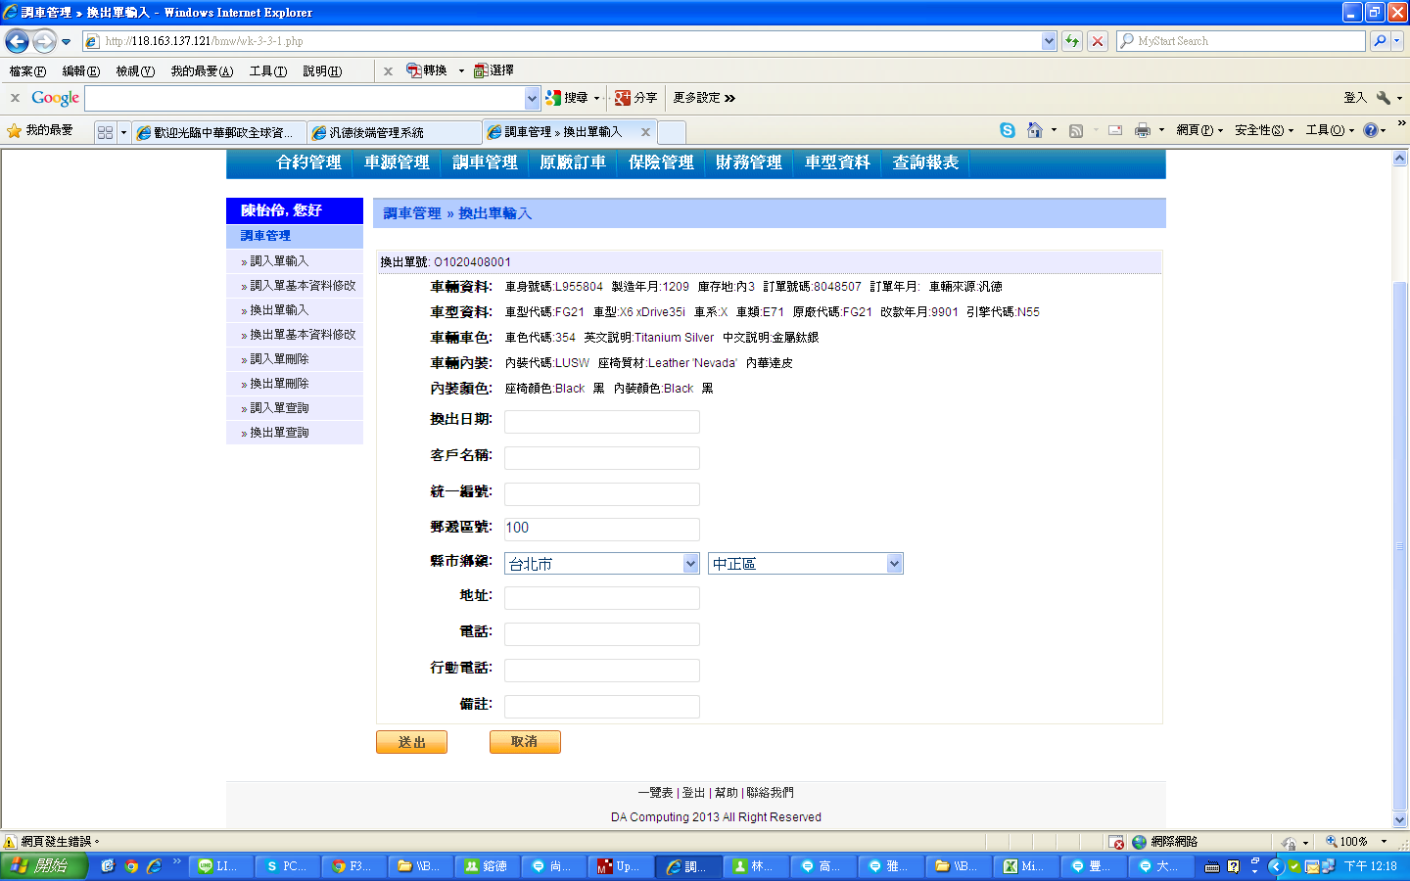

調換車~~

如需調出/換出車源 則僅需客戶姓名(指經銷商名稱)以及調出日期 即可

且，在進入調出單輸入時已將車身號碼輸入，但查詢後

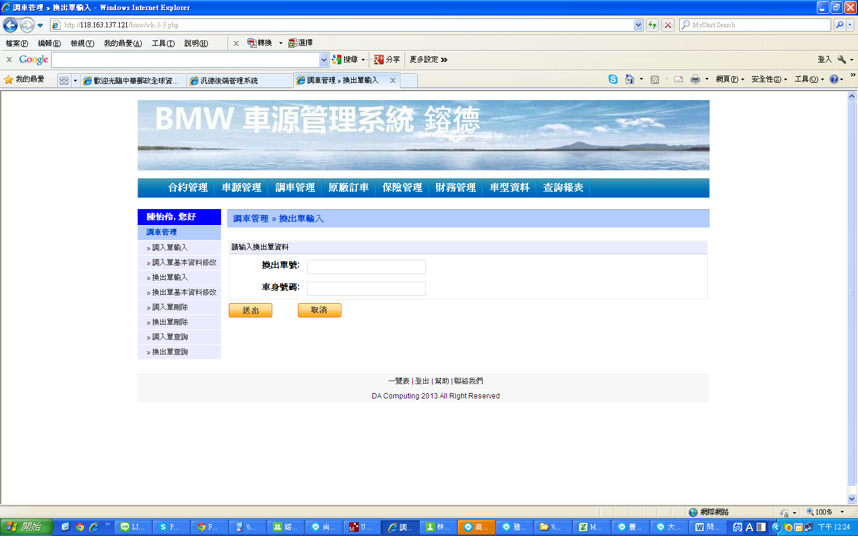

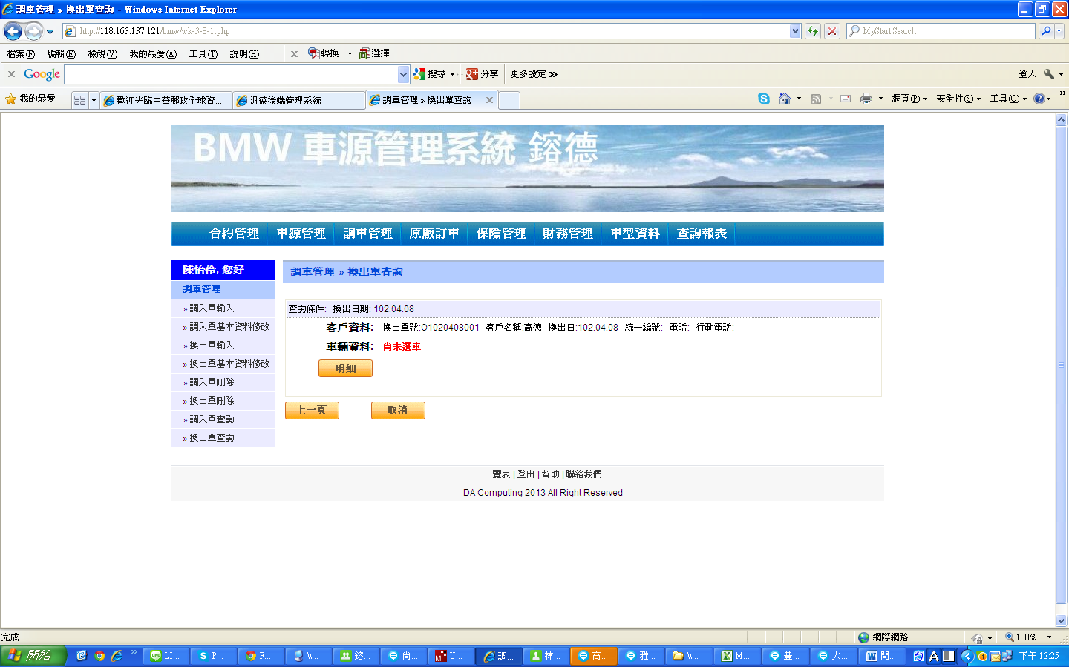

結果則為未選車

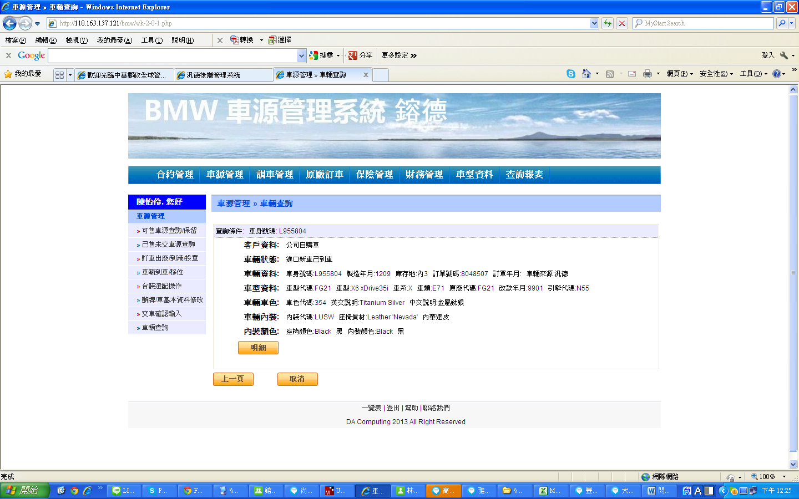

在一般車源查詢後，仍為公司車